**A VÍZBUROK (HIDROSZFÉRA)**

**A víz körforgása, a vízkészlet megoszlása**

**Mozgásban tartó erők:**

* Nap sugárzó energiája
* a Föld gravitációs ereje

**Vízkészlet megoszlása:**

* tengerek, óceánok - 82,3%;
* litoszféra kötött vize - 15,5%;
* jég - 1,69%;
* tavak, folyók - 0,01%;
* felszín alatti víz - 0,5%;
* légkör és élőlények - 0,00086%

**A világtengerek felosztása**

**(óceánok és tengerek)**

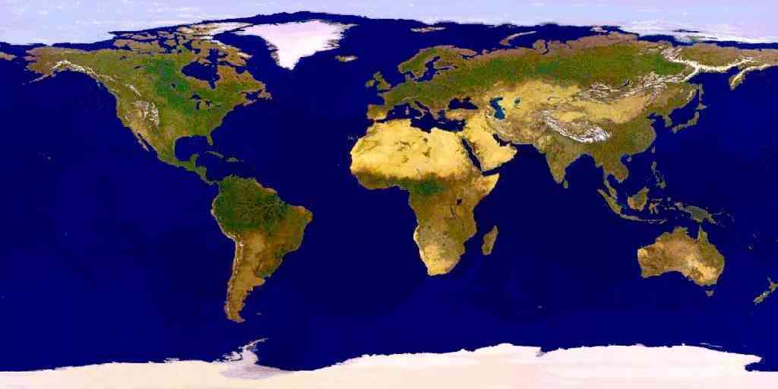

**Indiai-óceán**

**Csendes-óceán**

**Atlanti-óceán**

**A világtenger részei**

* óceánok és tengerek a Föld felszínének 71%-át foglalják el (361 millió km2)
* **Óceánok:** a Föld hatalmas medencéiben
  + (sótartalom 33-38 ‰, mélység átlag 3900 m, óceánközépi hátság, önálló áramlási rendszer)
* **Csendes-óceán:** 165,5
* **Atlanti-óceán:** 81,5
* **Indiai-óceán:** 73,5
* **Tenger:** óceánoktól szigetekkel, fsz.-kel, ill. tengerszorosokkal elválasztott, kisebb kiterjedésű, nem minden esetben önálló medencével rendelkező víztömeg, vizük sótartalma igen eltérő, önálló áramlási rendszerük nincs
  + **melléktengerek:** óceánoktól elválasztott, de velük összeköttetésben lévő tengerek
  + **beltengerek:** földrész belsejében (Balti-tenger), vagy földrészek között (Földközi-tenger, Vörös-tenger)
  + **peremtengerek:** szárazföld szegélyéhez kapcsolódnak, nincs önálló medence (Északi-tenger, Japán-tenger)

**A tengerfenék tagozódása**

* **partszegély:** a szárazföldet övezi, apálykor szárazra kerül
* **kontinentális talapzat:** partszegélyt övezi, 200 m mélységig (self)
* **kontinentális lejtő:** kb. 3000 m-ig
* **mélytengeri tábla:** átlagban 3000 – 6000 m (változatos domborzat)
* **mélytengeri árkok:** Fülöp-árok: -10497 m; Japán-árok: -10680 m; Mariana-árok legmélyebb pontja: -11034 m
* a tengeri-, óceáni medencék üledékgyűjtők (geoszinklinális)

**A tengervíz tulajdonságai**

**A tenger szintje:**

* viszonyítási alap (kiemelkedések, mélységek), a közepes vízszint;
* hazánkban a Balti-tenger (kronstadti) szintfelületet veszik alapul (1960-ig az Adriai-tenger);

**A tengervíz színe:**

* kis mennyiségben színtelen, nagy tömegben kék vagy zöldes
* a napfény összetevőiből a vörös színűeket elnyeli (1-2 m-en belül), a kék sugarakat visszaveri
* módosító tényező: élőlények, hordalék, felhőzöttség

**Sótartalma:**

* sós – keserű ízű
* átlagos sótartalom 35% (ezer ml-ben 35 g só)
* gyakori sófélék: NaCl, MgCl2, keserűsó, gipsz, káliumszulfát, mész
* a sótartalom eltérő (Vörös-tenger 40-41‰, Balti-tenger 1-7‰)
* térítők mentén a legsósabb 37-38 %

**Sűrűsége:** egyenesen arányos a sótartalommal (1,02 g/cm3)

**Nyomása:** 10 m-ként 10kPa-lal növekszik

**Hőmérséklete:**

* fajhője nagy – lassabban melegszik fel, lassabban hűl le, mint a szárazföld
* fagyáspontja -2 °C
* legmelegebb az Ész. 7°
* abszolút: Perzsa-öböl, 36 °C, 1000 m-nél mélyebben 1-3 °C

**A tengervíz mozgásai**

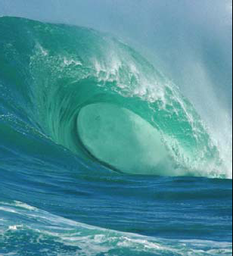**Hullámzás:**

* előidézője a szél
* vízszintesen elmozduló levegő hatására nyomáscsökkenés – szívó hatás – vízszint megemelkedik, máshol besüllyed
* a víz haladása csak látszólagos
* a vízrészecskék függőleges síkú körpályán mozognak

hullámhegy



hullámvölgy

**Tengeráramlás:**

* a víz tartósan egy irányba haladó mozgása
* vízszintes irányú mozgás
* **elindítója:** hőmérséklet-, sótartalom-, szintkülönbség
* **mozgatója:** állandóan egy irányból fújó szelek
* **Típusai:** hideg és meleg áramlások, hatásuk a szárazföldek időjárására
* Konkrét rendszer tanulmányozása (atlasz)

**Tengerjárás:**

* a víz szabályos függőleges irányú mozgása (dagály – apály)
* **okozója:** döntően a Hold vonzása (a Nap is szerepet játszik), centrifugális erő
* egy nap alatt (24 óra 50 perc) kétszer van dagály és kétszer apály ugyanazon a helyen
* **szökőár:** a legmagasabb víz minden 14. napon alakul ki (a Hold és a Nap vonzása összeadódik)
* **vakár:** a szökőár előtt és után 7-7 nappal (első és utolsó negyed)
* alakítja a folyók torkolatát: tölcsértorkolat

**Tengerrengés (cunami):**

* a földrengés epicentruma a tengerfenéken van
* a rengéshullámok megmozgatják a víztömeget

**A szárazföld vizei**

* a Föld vízkészletének kb. 2,2%-át találjuk a szárazföldön (felszín alatt és felett)
* a szárazföld vizeit **édesvíznek** nevezzük

**A felszín alatti vizek**

**Talajvíz:**

* felszínhez legközelebbi vízzáró réteg fölött elhelyezkedő, a talajszemcsék közötti hézagokat teljesen kitöltő víz
* Alföld 2-5 m, dombság 8-10 m
* a vízzáró réteg lejtésének irányába áramlik
* a talajvízszint ingadozik (csapadék, folyók vízszintje, növények vízfelvétele, párologtatása módosítják)
* ásott kutakkal a felszínre hozható, max: 28-30 m mélyről, sótartalom nagy, kemény víz, könnyen szennyeződik
* belvíz

**Rétegvíz:**

* két vízzáró réteg között található víztároló rétegben összegyűlt víz /artézi víz
* fúrt kutakkal hozható fel
* rétegvizet 90 m, vagy mélyebbről hozzák fel
* Az első artézi kutat a Párizsi-medencében fúrták 1126-ban (Artoisban – innen a név) /Hazánkban: 1866-ban a Margitszigeten/

**Résvíz:**

* kőzet repedésekben tárolt, ill. ott mozgó víz (mennyisége a csapadéktól függ)
* mészkőben karsztvíz

**Talajnedvesség:** a felső vízzáró réteg fölött és a hézagokat nem tölti ki teljesen

**Hévíz:**

* az évi középhőmérsékletnél melegebb (20 °C)
* Ásványvíz: oldott anyagtól függ
* Gyógyvíz: gyógyhatású ásványvíz

**A felszín feletti vizek**

**Források:**

* a felszín alatti víz természetes úton kerül a felszínre
* lehet:
  + talajvíz-, rétegvíz-, karsztvíz forrás
  + hideg, langyos, hőforrás (20 °C-nál melegebb: hévíz)
  + közönséges és ásványos vizű, ha gyógyító hatása is van, akkor gyógyvíz

**Folyóvizek:**

* **folyóvíz:** 
  + a lejtő irányában, mederben mozgó víztömeg (csapadékból vagy a forrásokból táplálkozik)
  + ér, csermely, patak, folyó, folyam
* **vízrendszer:** az egy folyóvá (folyammá) egyesülő vízfolyások együttese
* **torkolat:** az a hely, ahol egy vízfolyás egy másikba vagy állóvízbe ömlik
* **vízhálózat:** vízrendszerek alkotják egy kontinensen, sűrűsége az éghajlattól és a kőzetek minőségétől függ
* **vízgyűjtő terület:** a felszínnek az a része, amelynek vizeit egy folyó vezeti le
* **vízválasztó:** különíti el az egyes folyók vízgyűjtő területét
* **Tulajdonságai:**
  + **Vízállás:** a folyó vízszintmagassága (kis-, közepes-, nagyvíz)
  + **Árvíz:** mederből kilépő nagyvíz
  + **Vízhozam:** a meder keresztmetszetén időegység alatt átfolyó vízmennyiség (m3/s)
  + **Vízjárás:** a vízhozam és a vízszint együttes váltakozása, ingadozása; szabályos vagy szabálytalan
  + **Vízellátás:** állandó vagy időszakos vízfolyások
  + **Munkavégző képesség:** a lejtőviszonyok alapvetően meghatározzák a folyó munkavégző képességét (meder alakja, szállított törmelék: iszap, homok, kavics → hordalékkúpok)

**Állóvizek:**

* a szárazföld mélyedéseiben összegyűlt, és tartósan megmaradó víz az állóvíz
* kialakulásuk a belső vagy a külső erők munkájának az eredménye
* **Fejlődése:** tó – fertő – mocsár – láp (elősegíti: élővilág, tápanyagok → eutrofizáció)
* **Típusai:**
  + Keletkezés 2 módon: elgátolás, kimélyülés
    - **belső erők munkájának eredménye** (tektonikus): árkos vetődés (Bajkál-, Tanganyika-, Nyasza-tó, Balaton, Holt-tenger)
      * **krátertavak:** kialudt vulkánok kürtőiben (Erdélyben a Szent Anna-tó)
    - **külső erők munkájának eredménye:** 
      * **jég csiszoló munkája:** Finnország és Kanada területén
      * **gleccser munkája:** gleccser vagy moréna tavak (Genfi-, Bodeni-, Comói-tó az Alpokban)
      * **szél munkája:** deflációs tavak (a szegedi Fehér-tó, Sós-tó), a szél felhalmozó munkájának eredménye (buckák között megmarad a víz - Kiskunság)
      * **folyókanyarulatok levágódása:** morotvatavak - a Tisza és a Duna mentén pl. Szelidi-tó
      * **elgátolással keletkezett tavak:** hegyomlás, suvadás (Gyilkos-tó Erdélyben; hazánkban a keleméri Mohos-tó, az Arlói-tó)
      * **karsztosodás eredménye:** dolina- és polje tavak (aggteleki Vörös-tó; Balkán-félszigeten Skodrai-tó)

**Szárazföldi jég:**

* ott keletkezik, ahol a hó formájában hulló csapadék egész éven át megmarad
* **hóhatár:** az a vonal, amely felett a hó nyáron sem olvad el
* az éghajlati hóhatár az Egyenlítő mentén 4500-5000 m, ez a sarkok felé haladva egyre alacsonyabbra húzódik
* **Formái:**
  + **gleccser:** hegységi területeken, olyan helyen keletkezik, ahol több hó esik, mint amennyi elolvad, vagy a lavinákkal lezúdul
  + **barlangi jég:** zsákszerűen mélybe nyúló barlangokban, a hideg levegő nem tud távozni
  + **belföldi jégtakaró:** sík területeken, (Antarktisz, Grönland, Izland, Alaszka)
  + a jéghegyek 30-40 méterre emelkednek ki a vízből, és legalább 150-200 méterre lenyúlnak a mélybe